2026环上海新城自行车赛（奉贤赛段）交通管制期间公交临时调整通告
2026环上海新城自行车赛（奉贤赛段）将于2026年9月6日（周日）上午举行。为确保赛事的安全、顺利进行，根据《中华人民共和国道路交通安全法》有关规定，公安交通部门将在9月6日0时至12时，对自行车赛途经的上海之鱼湖畔路—秀竹路—金海公路—东方美谷大道—望园路—树贤路—金海公路—港漕公路—两港大道等奉贤区道路，在运动员临近时实施交通管控措施。

届时，途经或穿越上述道路的部分公交线路将临时采取停驶、缩线及绕改道措施，包括：

（一）配合交通管制实施临时缩线的公交线路有:奉贤3路、奉贤24路、奉贤45路、奉城1线、奉城2线、奉城3线、奉城4线、奉卫线、海航专线、柘林3线。（部分站点临时封闭）

（二）配合交通管制实施临时绕改道的公交线路有:457路、852路、DZ普南线、海湾快线、奉贤2路、奉贤4路、奉贤4路B线、奉贤6路、奉贤8路、奉贤9路、奉贤11路、奉贤12路、奉贤18路、奉贤21路、奉贤39路、奉贤40路、奉贤47路、海沈线、海湾1线。（部分站点临时封闭）

（三）配合交通管制实施临时停运的公交线路有：1552路、奉贤38路
赛事期间，公安交通管理部门将根据赛事情况视情提前或推迟交通管制时间，扩大或缩小交通管制范围。请广大市民及时关注相关公交线路的临时调整信息，提前做好出行计划安排。对出行带来的不便予以谅解。

各线具体调整方式如下：
一、缩线行驶线路
01
奉贤3路：同谊路环城东路-望园南路百秀路
走向：自同谊路环城东路起循原线，经望园南路至望园南路百秀路站止。返程相同。
临时封闭站点：奉贤新城地铁站、南港路百富路（上行）、百秀路望园南路（下行）。
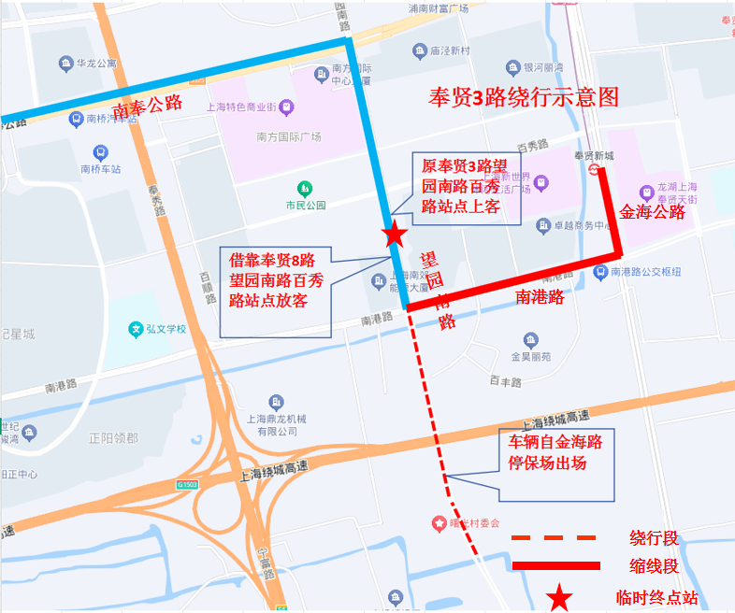
02
奉贤24路：南桥汽车站-奉柘公路金钱公路
走向：自南桥汽车站起循原线，经金钱公路、奉柘公路至奉柘公路金钱公路站止。返程相同。
临时封闭站点：周陆、桃园、星火水闸、星火场部、星火开发区。
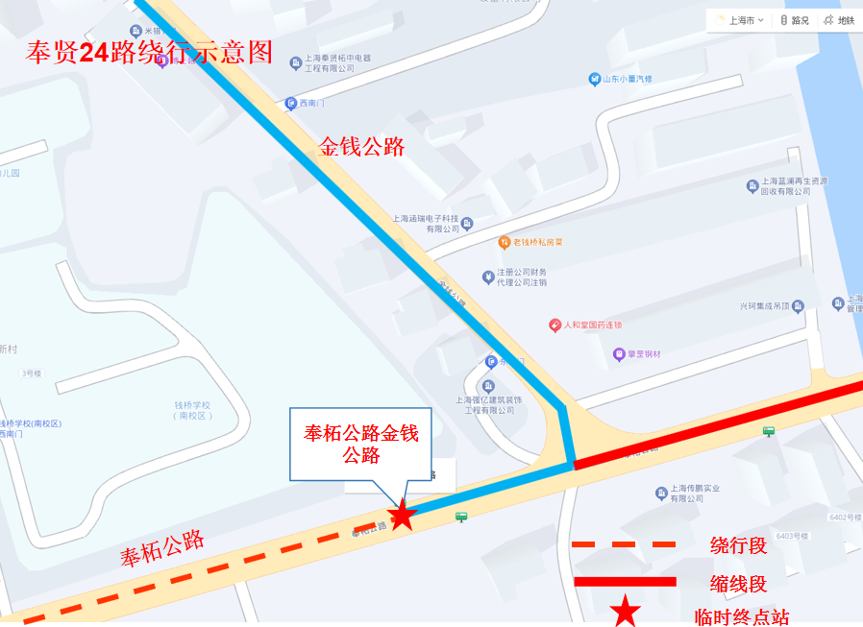
03
奉贤45路：南桥汽车站-前进港桥
走向：自南桥汽车站起循原线，经燎钦公路至前进港桥站止。返程相同。
临时封闭站点：中心河桥、胜利7组、彭公塘、燎钦公路燎星公路、燎钦公路爱护路、燎原医院、燎钦公路燎原大桥终点站。
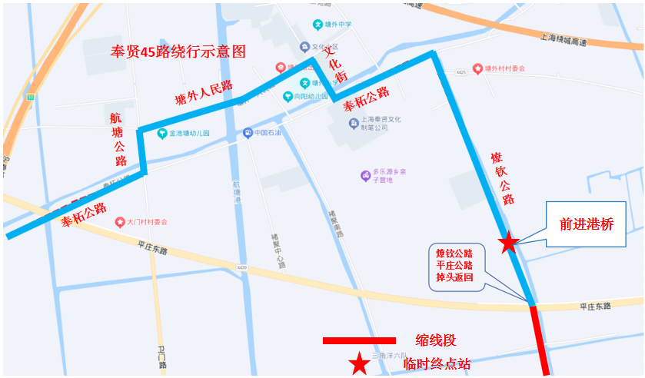
04
奉城1线：神州路-镇北村
走向：自神州路起循原线，经洪朱公路至镇北村站止。返程相同。
临时封闭站点：洪朱公路朱新桥、朱新村、洪朱公路洪同路、洪卫新村。
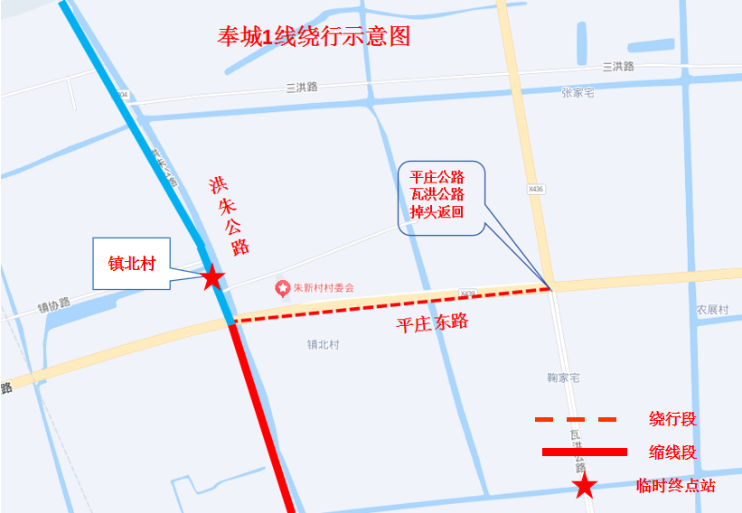
05
奉城2线：神州路-永民村
走向：自神州路起循原线，经南门港路至永民村站止。返程相同。
临时封闭站点：共耕5组、南门港路共耕路、联民村、南门港路爱护路、启民、爱民村村委会、爱护路老排路。
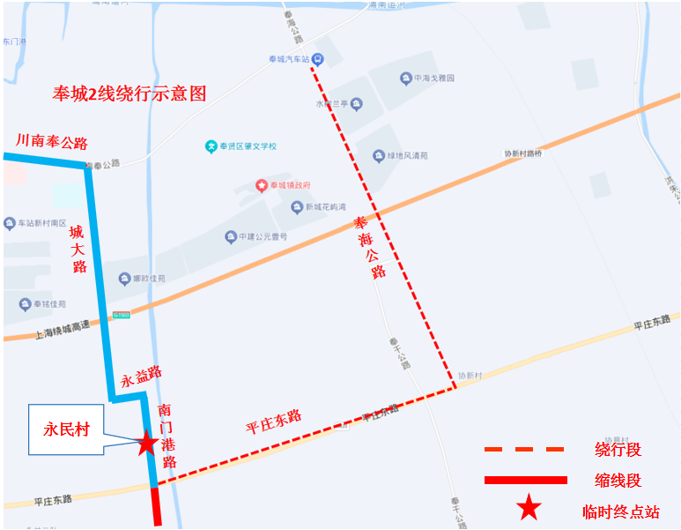
06
奉城3线：神州路-奉干公路4号桥
走向：自神州路起循原线，经奉干公路至奉干公路4号桥站止。返程相同。
临时封闭站点：奉干公路3号桥、奉干公路2号桥、奉干公路爱护路、五四公路奉干公路、洪卫新村南门、五四公路洪卫港桥、瓦洪公路五四公路、随塘河路瓦洪公路、随塘河路洪朱公路、海湾国家森林公园。
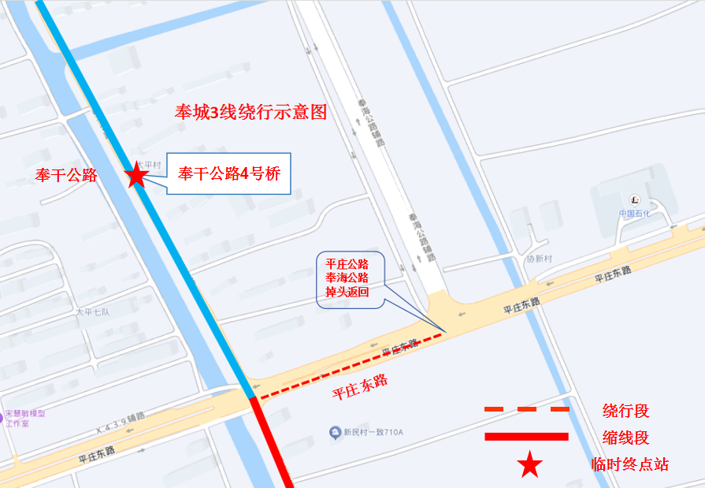
07
奉城4线：奉城汽车站-平庄东路燎钦公路
走向：自奉城汽车站起循原线，经平庄公路至平庄东路燎钦公路站止。返程相同。
临时封闭站点：中心河桥、彭公塘、燎钦公路燎星公路、燎钦公路爱护路、燎原医院、燎钦公路燎原大桥。
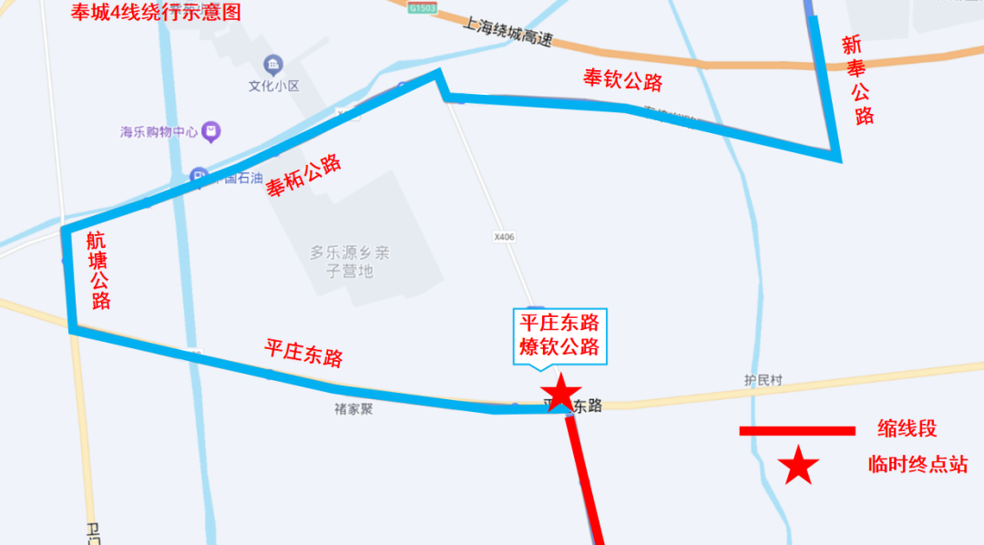
08
奉城38路：奉城汽车站-五四社区
走向：自奉城汽车站起循原线，经川南奉公路、瓦洪公路至瓦洪公路洪中路站止。返程相同。
临时停运站点：瓦洪公路集贤北路、瓦洪公路北横河路、瓦洪公路平庄公路、镇北3组、洪朱公路平庄公路、洪朱公路朱新桥、朱新2组、洪朱公路洪同路、洪卫新村、五四公路洪卫港桥、福星学校、五四公路五四支路、滨海古园、五四17队、五四卫生服务中心、五四场部、五四社区。
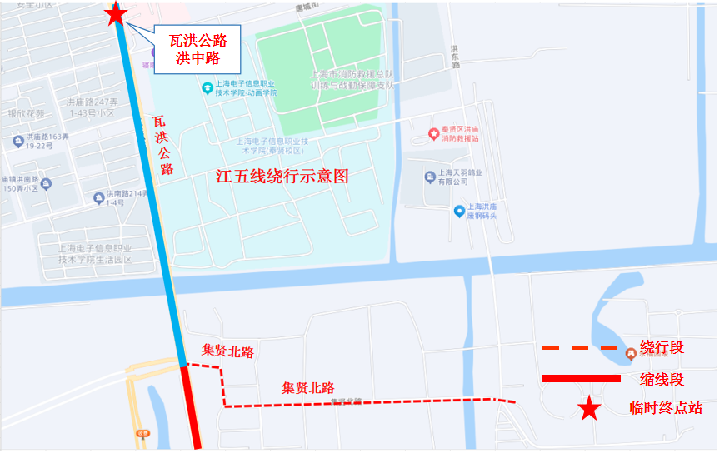
09
奉卫线
东段：奉城汽车站-奉柘公路浦星公路
走向：自奉城汽车站起循原线，经奉柘公路至奉柘公路浦星公路站止。返程相同。
西段：金山卫站(南广场东站)-浦星公路莲塘路
走向：自金山卫站（南广场东站）起循原线，经浦星公路至浦星公路莲塘路站止。返程相同。
临时封闭站点：海边2组、浦星公路民乐路。
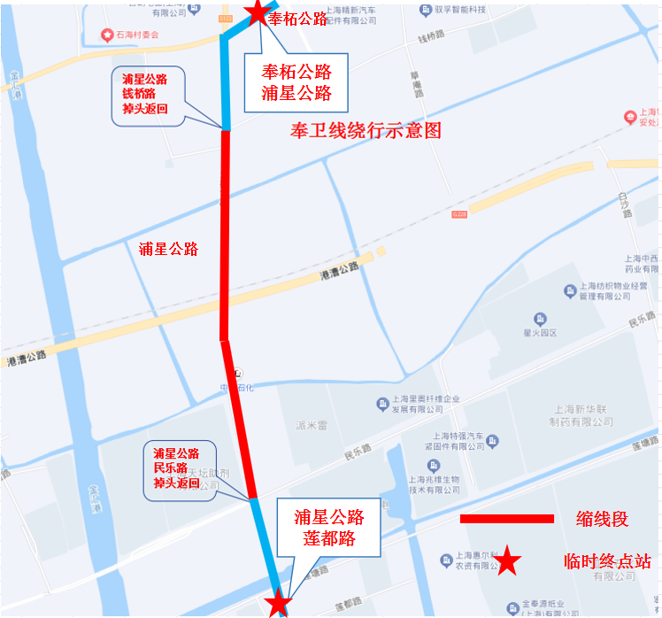
10
海航专线：沈杜公路地铁站-奉柘公路海农公路
走向：自沈杜公路地铁站起循原线，经金钱公路、奉柘公路至奉柘公路海农公路站止。返程相同。
临时封闭站点：海湾、华东理工大学、海泉路海湾路、应用技术大学南门、海泉路奉炮公路、上师大东门、奉炮公路人民塘路、浦星公路莲都路、星火热电厂、民乐路白沙路、星火经济园区、海农路民乐路、海农路星火公路、海农公路南横河路。
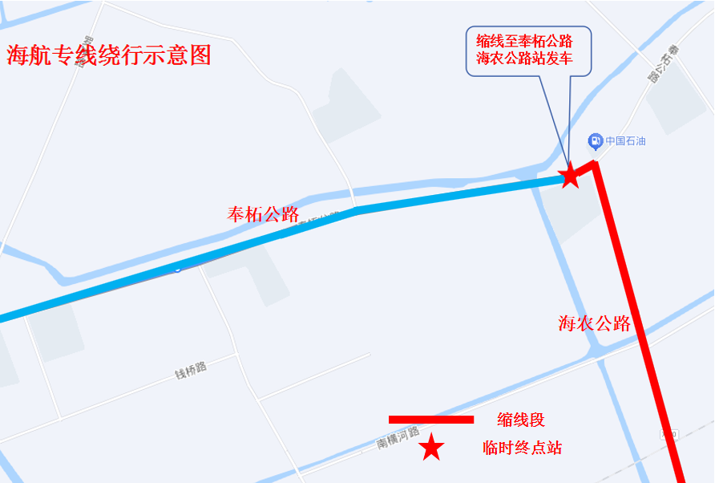
11
柘林3线：三桥村-海湾路南华亭路
走向：自三桥村起循原线，经郊奉路、海湾路至海湾路南华亭路站止。返程相同。
临时封闭站点：海湾村、海湾村9组、佳源广场、应用技术大学北门。
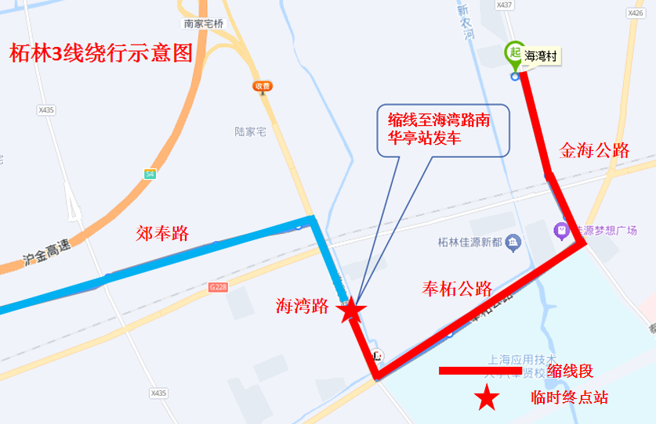

二、绕行改道线路
12
457路：公交奉贤新城站--谈家塘路张家里路
走向：自公交奉贤新城站起，经光迎路、光昊路、文耀路、南奉公路、金钱公路、南行港路、金海公路后循原线至谈家塘路张家里路站止。返程相同。
临时封闭站点：金海公路南奉公路、金海湖地铁站、金海公路航南公路、九棵树艺术中心、金齐路金海公路、茂园路漕园路、茂园路广丰路、茂园路高丰路、屠家村、茂园路汇丰北路、汇丰北路金海公路。
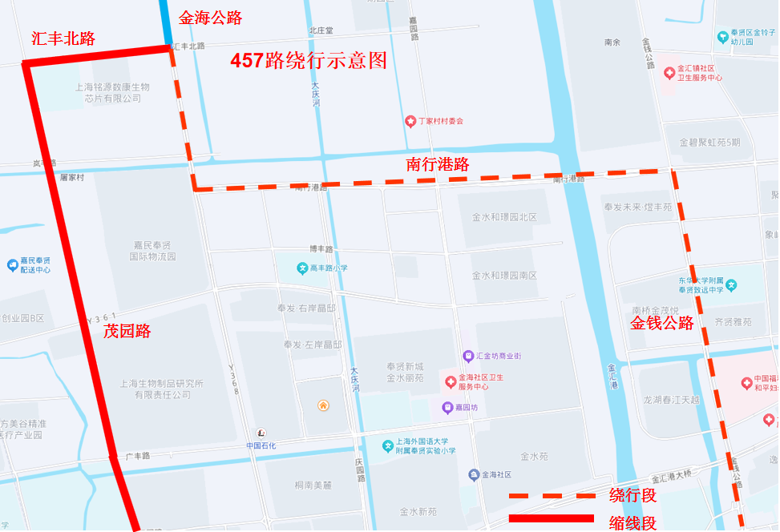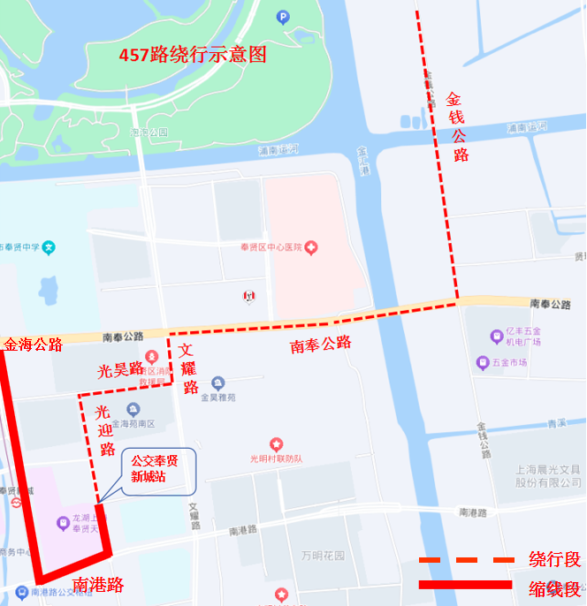
13
852路：沈杜公路地铁站-贤文路贤浦路
走向：自贤文路贤浦路起，经贤文路、金钱公路、金大公路后循原线至沈杜公路地铁站止。返程相同。
临时封闭站点：南港路光大路、奉贤新城地铁站、金海公路南奉公路、金海湖地铁站、航南公路大庆河路。
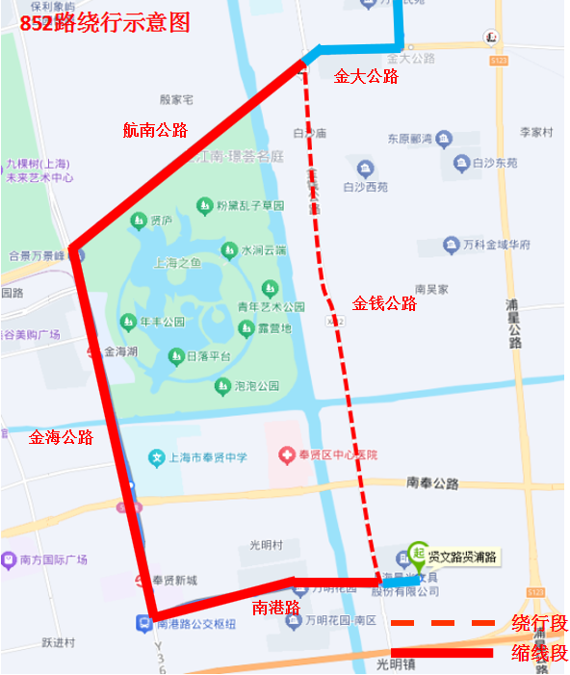
14
DZ普南线：南桥汽车站-普安路延安东路
走向：自南桥汽车站起，经南奉公路、望园南路、航南公路后循原线至普安路延安东路站止。返程相同。
临时封闭站点：解放东路金海公路、金海湖地铁站。
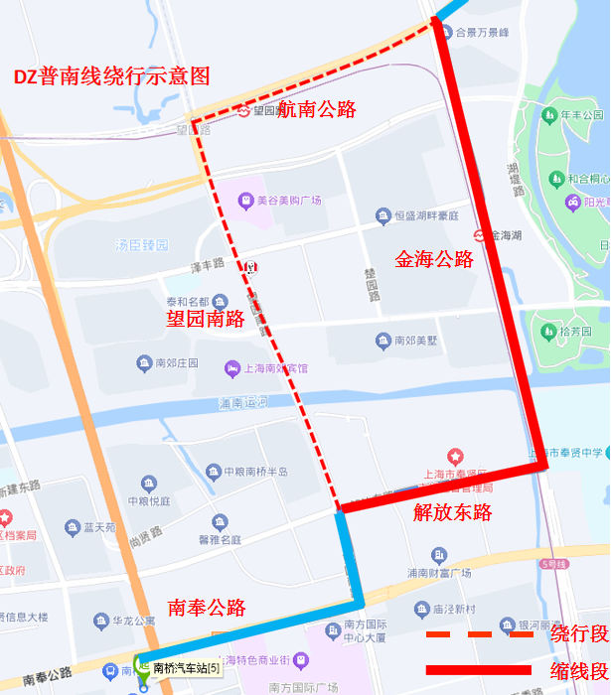
15
海湾快线：南桥汽车站-海湾路金汇塘路
走向：自南桥汽车站起，经南奉公路、南桥环城东路、南海公路、奉柘公路、奉炮公路后循原线至海湾路金汇塘路站止。返程相同。
临时封闭站点：望园路、金海公路南奉公路、奉贤新城地铁站、金海公路旗港路、金海公路平庄公路、金海公路新林公路、佳源广场。
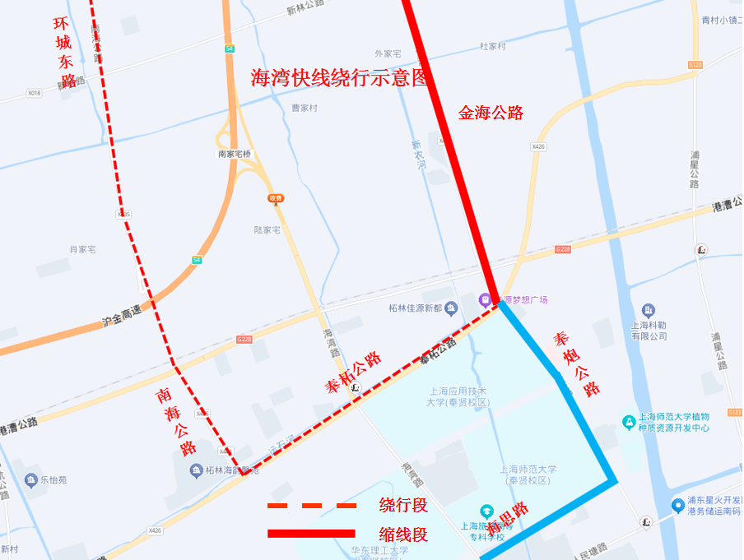
16
奉贤2路：大润发-贤浦路贤文路
走向：自大润发起循原线，经远东路、南奉公路后循原线至贤浦路贤文路站止。返程相同。
临时封闭站点：解放东路望园南路、解放东路金海公路。
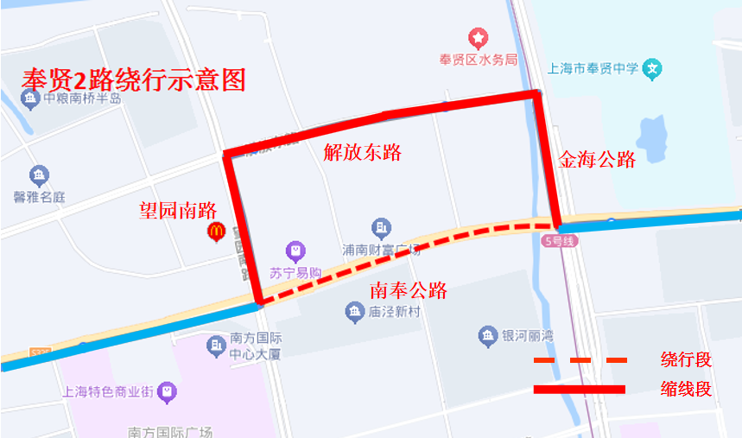
17
奉贤4路：贤浦路贤文路-南庄路五星中心路
走向：自贤浦路贤文路起，经南奉公路、望园南路、百秀路后循原线至南庄路五星中心路站止。返程相同。
临时封闭站点：金海公路南奉公路（上行）、百通路百富路（上行）、百秀路望园南路（下行）、百秀路百富路（下行）。
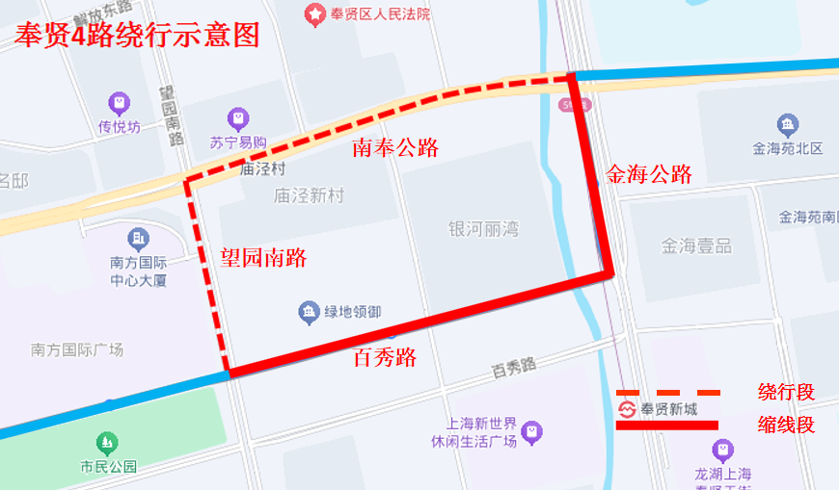
18
奉贤4路B线：贤浦路贤文路-南庄路五星中心路
走向：自贤浦路贤文路起，经南奉公路、望园南路、泽丰路后循原线至南庄路五星中心路站止。返程相同。
临时封闭站点：金海公路南奉公路（上行）、德丰路金海公路、德丰路楚园路、楚园路泽丰路、泽丰路望园南路（下行）。
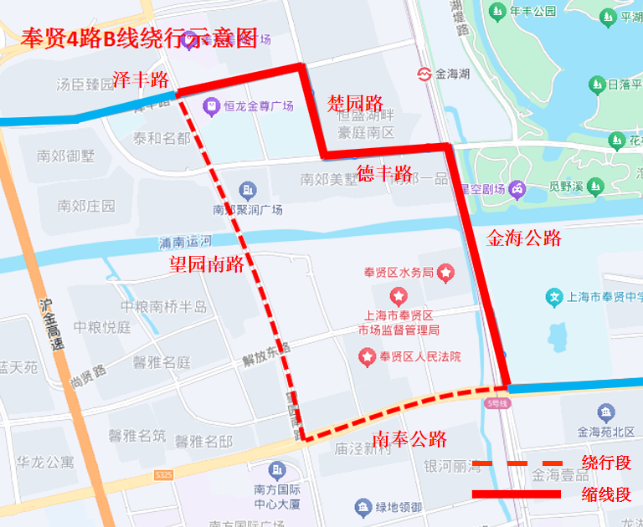
19
奉贤6路：江海南路南庄路-北行路
走向：自江海南路南庄路起循原线，经望园南路、航南公路、金钱公路、东方美谷大道、庆园路、广丰路后循原线至北行路站止。返程相同。
临时封闭站点：广丰路庆园路、广丰路金海路、广丰路茂园路、广丰路望园路、市农科院、望园路金齐路、望园路树贤路、望园路航南公路。
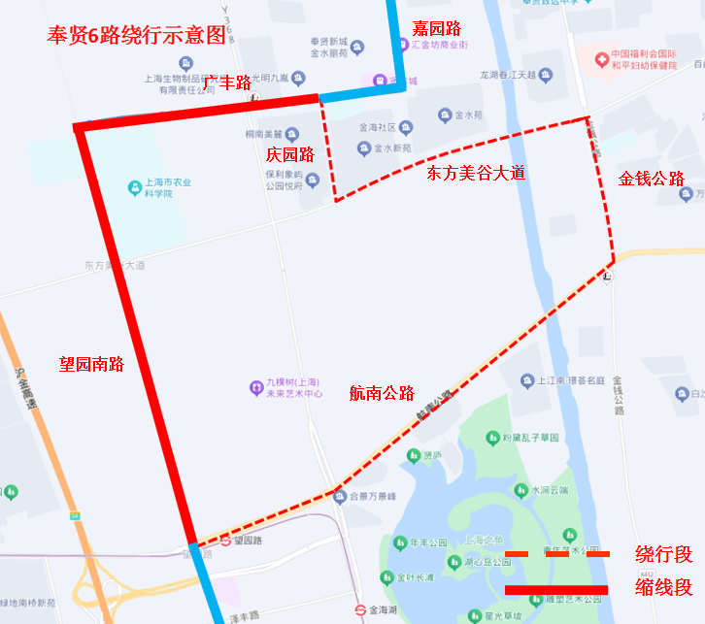
20
奉贤8路：公交奉贤新城站-同谊路环城东路
走向：自公交奉贤新城站起，经光迎路、光昊路、文耀路、南奉公路、望园南路后循原线至同谊路环城东路站止。返程相同。
临时封闭站点：南港路金海公路、百通路百富路（上行）、百秀路望园南路（下行）、百秀路百富路（下行）。
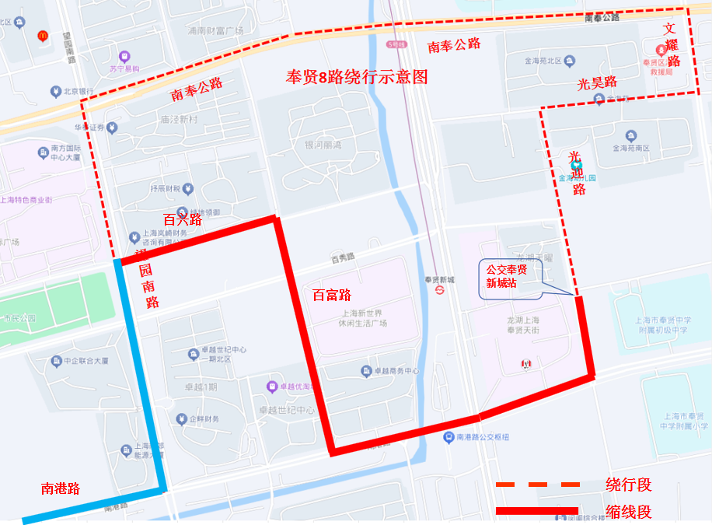
21
奉贤9路：南桥汽车站-碧海金沙
走向：自南桥汽车站起循原线，经南海公路、奉柘公路、奉炮公路后循原线至碧海金沙站止。返程相同。
临时封闭站点：新林公路环城东路、北宅1组、新林公路道院、翁家6组、金海公路新寺中心河桥、西湾5组、海湾村委会、佳源广场。
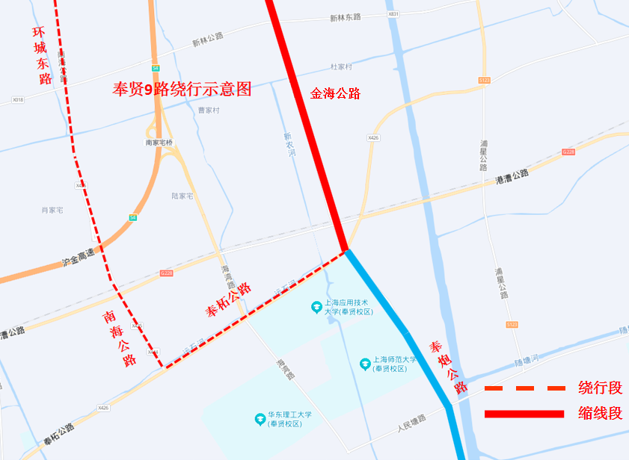
22
奉贤11路：公交西渡站-公交奉贤新城站
走向：上行自公交奉贤新城站起线路走向不调整，金海公路段采取碰停形式营运。下行自公交西渡站起循原线经望园路、东方美谷大道、环城东路、南奉公路、文耀路、光昊路、光迎路至公交奉贤新城站止。
临时封闭站点：高丰路茂园路、高丰路金海公路、金海公路高丰路、金海公路广丰路、金海公路金齐路、九棵树艺术中心、金海公路航南公路、金海湖地铁站、金海公路南奉公路（均下行单向）。
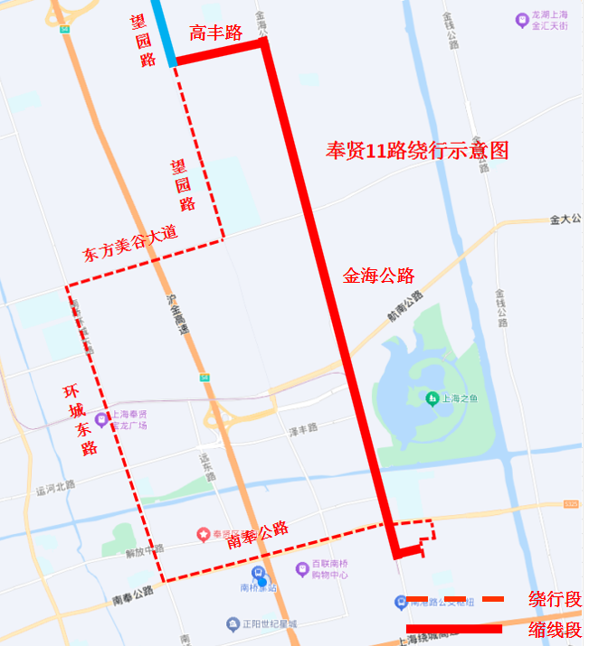
23
奉贤12路：公交奉贤新城站-公交西渡站
走向：自公交奉贤新城站起，经光迎路、光昊路、文耀路、南奉公路、望园南路、南港路后循原线至公交西渡站止。返程相同。
临时封闭站点：南港路金海公路、南港路百富路。
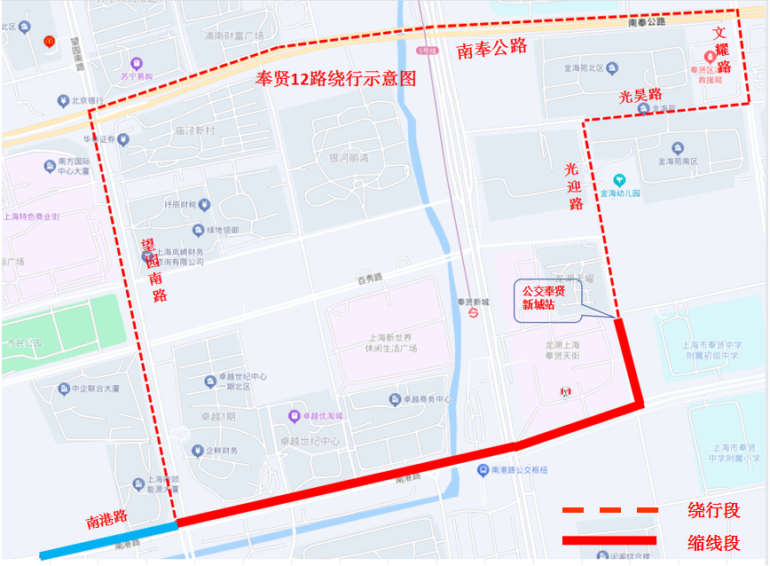
24
奉贤18路：国防路-南桥汽车站
走向：自国防路起循原线，经奉炮公路、奉柘公路、南海公路、南桥环城东路、南奉公路至南桥汽车站止。返程相同。
临时封闭站点：跃进、南港路百富路、金海公路万众路、金海公路光建路、金海公路旗港路、金海公路平庄公路、金海馨苑西门、金海公路新林公路、金海公路兴裕路、海湾村委会、海湾9组、佳源广场、应用技术大学北门。
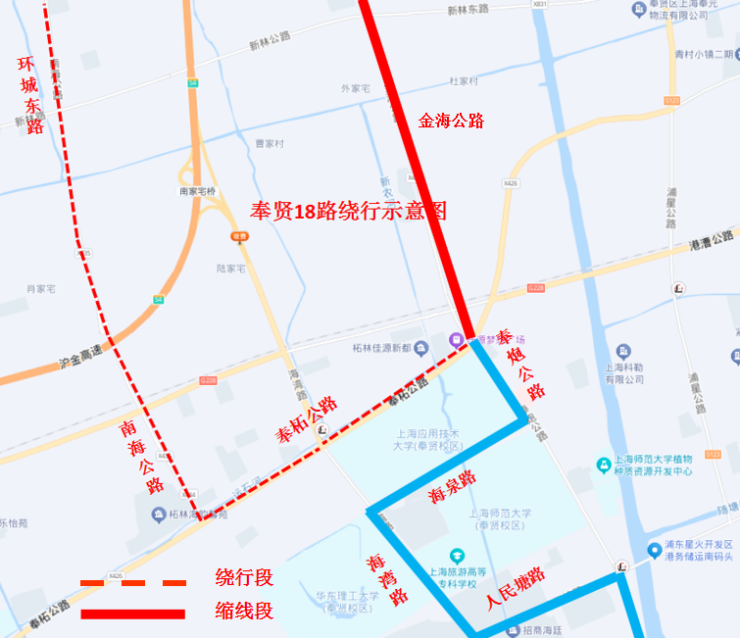
25
奉贤21路：南桥汽车站-北行路
走向：自南桥汽车站起循原线，经望园南路、航南公路后循原线至北行路站止。返程相同。
临时封闭站点：德丰路泽园路、德丰路楚园路、德丰路金海公路、金海湖地铁站、大庆桥西、大庆桥东、湖堤路湖畔路。
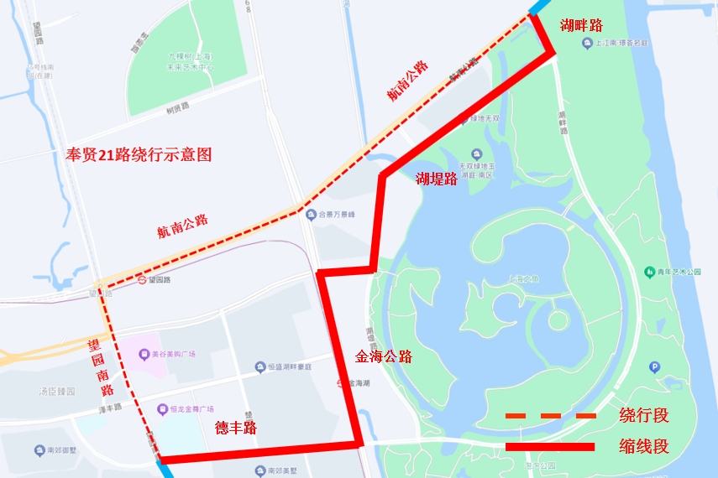
26
奉贤39路：公交奉浦站-公交奉浦站
走向：自公交奉浦站起循原线，经望园路、广丰路、茂园路后循原线至公交奉浦站止。返程相同。
临时封闭站点：金齐路望园路、茂园路漕园路、茂园路广丰路。
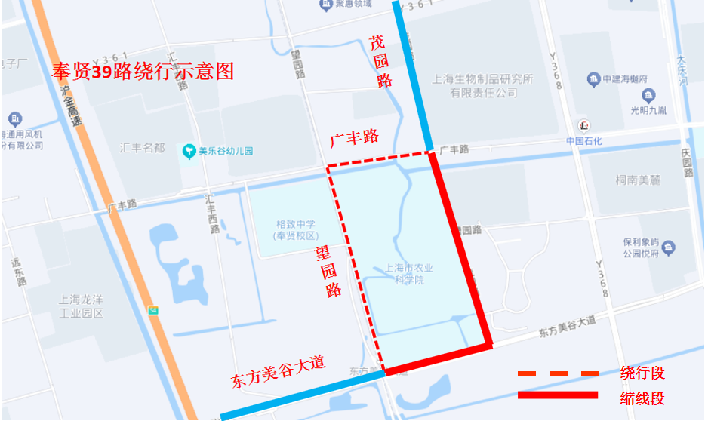
27
奉贤40路：北行路-公交奉浦站
走向：自北行路起循原线，经广丰路、望园路、东方美谷大道后循原线至公交奉浦站止。返程相同。
临时封闭站点：庆园路学丰路、东方美谷大道庆园路、东方美谷大道金海公路、东方美谷大道望园路。
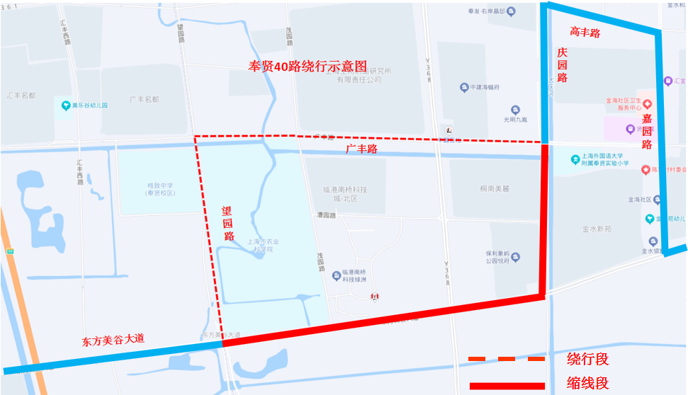
28
奉贤47路：南桥汽车站-场中路五四公路
走向：自南桥汽车站起循原线，经平庄公路、新四平公路、港漕公路、场中路至场中路五四公路站止。返程相同。
临时封闭站点：洪朱公路平庄公路、洪朱公路朱新桥、朱新村、洪朱公路洪同路、洪卫新村、五四公路洪卫港桥、福星学校、五四公路五四支路、滨海古园北、五四17队、五四卫生服务中心、五四公路场中路、五四社区、五四公路中港场部桥、承贤路江山路。
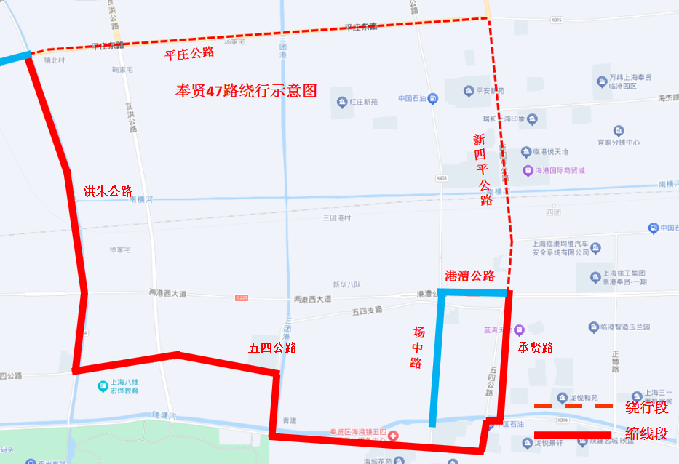
29
海沈线：海湾-沈杜公路地铁站
走向：自海湾起循原线，经海湾路、奉柘公路、南海公路、南桥环城东路、航南公路、金钱公路、东方美谷大道后循原线至沈杜公路地铁站止。返程相同。
临时封闭站点：应用技术大学北门、佳源广场、海湾村委会、金海公路兴裕路、金海公路新林东路、金海馨苑西门、金海公路平庄公路、金海公路旗港路、金海公路光建路、奉贤新城地铁站、金海公路南奉公路、金海湖地铁站、九棵树艺术中心、金齐路庆园路、金水苑。
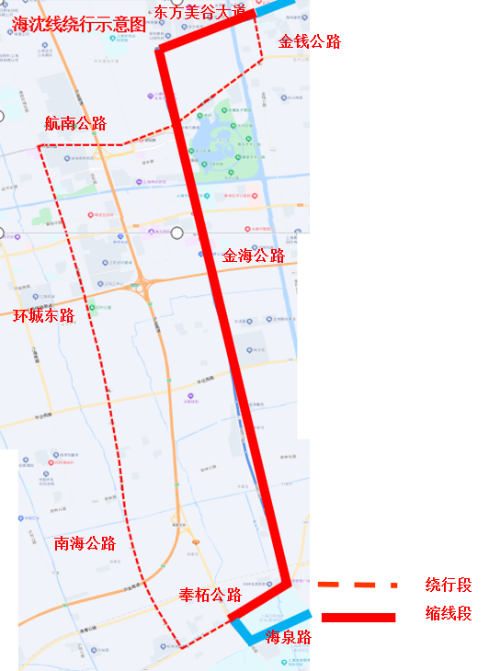
30
海湾1线：海湾--瞭海公路海农公路
走向：自海湾起循原线，经民乐路、海农公路、瞭海公路至瞭海公路海农公路站止。返程相同。
临时封闭站点：中心路、星火水闸。
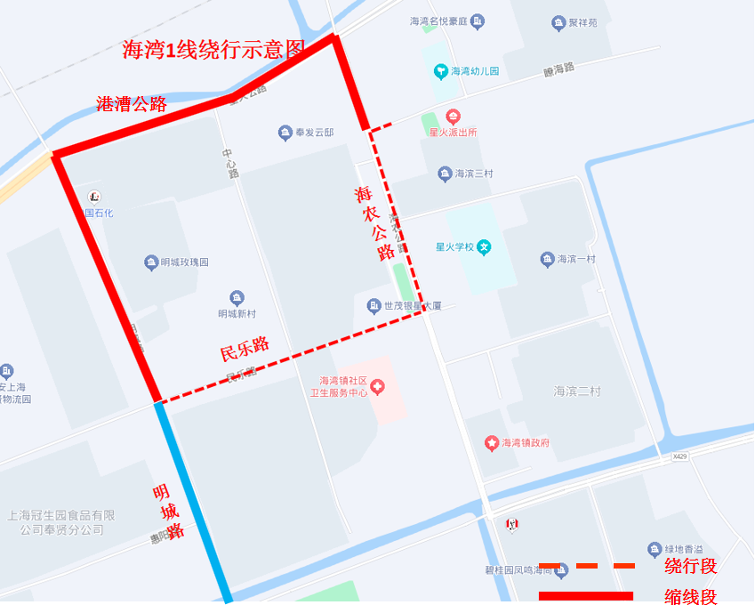
三、临时停运线路
1552路、奉贤38路。

